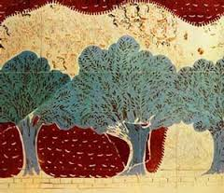**ΧΡΟΝΟΙ ΤΟΥ ΡΗΜΑΤΟΣ**

Ελιές τοιχογραφία (παλάτι Μίνωα Κνωσσός Κρήτη)

**Παροντικοί = δείχνουν το παρόν (το τώρα)**

**Ενεστώτας , Παρακείμενος**

**Παρελθοντικοί = δείχνουν το παρελθόν (το χθες)**

**Παρατατικός, Αόριστος, Υπερσυντέλικος**

**Μελλοντικοί = δείχνουν το μέλλον ( το αύριο)**

**Εξακολουθητικός Μέλλοντας, Συνοπτικός Μέλλοντας, Συντελεσμένος Μέλλοντας**

**Χρονική αντικατάσταση ( στο α’ πρ.= εγώ ) Ενεργητική φωνή**

**( Ρήματα σε –ω 1η ομάδα)**

**Ενεστώτας = γράφω ( τι κάνω τώρα ;)**

**Παρατατικός= έγραφα ( τι έκανα χτες, συνέχεια;)**

**Αόριστος= έγραψα ( τι έκανα χτες, μία φορά;)**

**Παρακείμενος= έχω γράψει ( ως τώρα, τι έχω κάνει;)**

**Υπερσυντέλικος= είχα γράψει ( χτες, τι είχα κάνει;)**

**Εξακολουθητικός Μέλλ.= θα γράφω ( αύριο, τι θα κάνω συνέχεια;)**

**Συνοπτικός Μέλλ.= θα γράψω (αύριο, τι θα κάνω μία φορά;)**

**Συντελεσμ. Μέλλ.= θα έχω γράψει (έως αύριο, τι θα έχω κάνει;)**

Ο ταύρος και η ελιά Κνωσσός Κρήτη

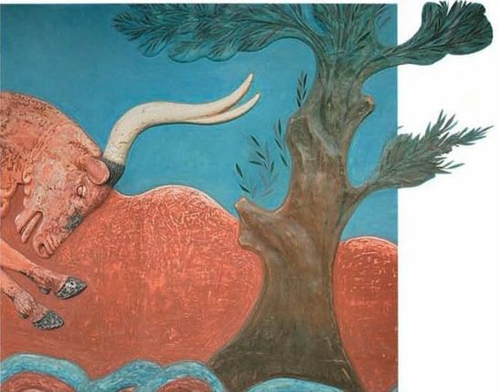 **( Ρήματα σε ώ 2η ομάδα)**

**Ενεστώτας= αγαπώ**

**Παρατατικός= αγαπούσα, αγάπαγα**

**Αόριστος= αγάπησα**

**Παρακείμενος= έχω αγαπήσει**

**Υπερσυντέλικος= είχα αγαπήσει**

**Εξακολουθ. Μέλλοντας= θα αγαπώ**

**Συνοπτικός Μέλλοντας= θα αγαπήσω**

**Συντελεσμένος Μέλλοντας= θα έχω αγαπήσει**